SIARAN PERS

Galaxy Buds4 Series Tetapkan Standar Baru TWS dengan Integrasi Galaxy AI Paling Cerdas


Revolusi TWS yang Memperkenalkan Era Baru Audio Pintar Berbasis Seamless Multi AI Agent

- Galaxy Buds4 Series menghadirkan Seamless Multi AI Agent untuk pengalaman hands-free yang lebih personal dan intuitif, memungkinkan pengguna menjalankan berbagai aktivitas tanpa perlu menyentuh perangkat dan tanpa mengganggu alur aktivitas.
- Melalui dukungan Multi AI Agents dan integrasi erat dengan Galaxy S26 Series, pengalaman AI kini bekerja secara terpadu di dalam ekosistem Galaxy, menghadirkan konektivitas lintas perangkat yang konsisten dan responsif.
- Galaxy Buds4 Series mendefinisikan ulang peran TWS sebagai everyday companion, bukan sekadar perangkat audio, melainkan bagian dari sistem AI terintegrasi yang secara proaktif mendukung rutinitas harian pengguna.

Jakarta, 3 Maret 2026 – Mobilitas masyarakat Indonesia yang semakin tinggi membuat perangkat true wireless audio (TWS) tidak lagi sekadar pelengkap, tetapi telah menjadi perangkat esensial yang digunakan hampir sepanjang hari. Dari meeting online saat perjalanan, menerima panggilan kerja di tengah aktivitas, hingga mengakses asisten digital tanpa membuka smartphone, TWS kini berada di pusat produktivitas dan hiburan harian.

Namun, sebagian besar TWS masih berfungsi sebatas perangkat audio. Interaksi yang terbatas pada gesture atau sentuhan kerap tidak cukup intuitif, terutama ketika tangan sedang sibuk atau pengguna sedang berpindah aktivitas. Akibatnya, pengalaman yang seharusnya seamless justru terputus dan pengguna tetap harus membuka smartphone untuk menjalankan perintah, berpindah aplikasi, atau mengakses fitur tertentu.

Menjawab kebutuhan tersebut, Samsung Electronics Indonesia menghadirkan Galaxy Buds4 Series dengan Seamless Multi AI Agent. Lebih dari sekadar perangkat audio, Galaxy Buds4 dirancang sebagai everyday companion yang memungkinkan pengguna beralih dari satu aktivitas ke aktivitas lain secara lebih natural dan hands-free, menghadirkan pengalaman yang benar-benar seamless sepanjang hari.

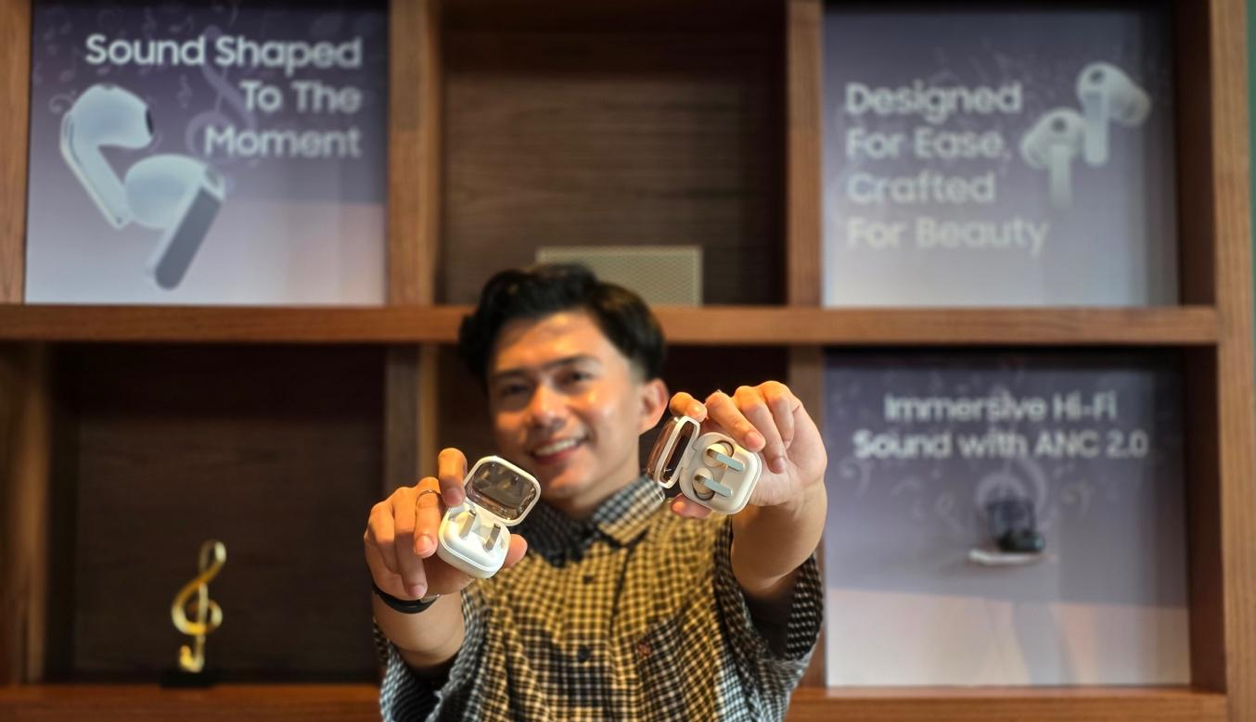
Galaxy Buds4 Series merevolusi pengalaman audio dengan integrasi Seamless Multi AI Agents yang memberikan kemudahan dengan konektivitas hands-free untuk pengguna

“Galaxy Buds4 Series menandai evolusi TWS dari sekadar perangkat audio menjadi everyday companion dengan adanya Seamless Multi AI Agent. Terintegrasi optimal dengan Galaxy S26 Series, pengguna tidak hanya mendapatkan kualitas suara premium, tetapi juga pengalaman AI yang lebih personal dan proaktif. Pengguna dapat tetap fokus dan produktif tanpa harus terus-menerus memegang smartphone mulai dari menerima panggilan saat berpindah ruang meeting hingga berinteraksi dengan AI saat bekerja di depan laptop,” ujar Tipe Sultan, MX Product Marketing Manager Samsung Electronics Indonesia.

Mengapa standar pengguna terhadap TWS terus meningkat?
TWS kini menjadi salah satu perangkat utama dalam keseharian karena dapat digunakan di hampir setiap momen, mulai dari bekerja, berkomuter, hingga berolahraga. Karena itu, konsumen tidak lagi hanya mengutamakan kualitas suara, tetapi juga fitur-fitur intuitif yang membuat aktivitas harian lebih praktis, cepat, dan hands-free. Seiring adopsi AI yang semakin luas, standar TWS pun ikut bergeser: pengguna mengharapkan AI yang bukan sekadar memberi jawaban akurat, melainkan mampu memahami konteks, membaca pola kebiasaan, dan merespons kebutuhan secara proaktif. Dengan begitu, bantuan yang diberikan terasa lebih relevan, personal, dan natural dalam rutinitas sehari-hari.

Fitur AI apa saja yang hadir di Galaxy Buds4 Series?
Galaxy Buds4 Series memperkenalkan rangkaian fitur yang dirancang untuk membuat pengalaman mendengarkan dan beraktivitas terasa semakin hands-free, praktis, dan terhubung. Melalui fitur Head Gestures, pengguna dapat berkomunikasi, mengakses informasi penting, dan berpindah antar aktivitas dengan lebih lancar tanpa harus terus kembali ke layar smartphone, membantu menjaga fokus di momen yang sedang dijalani.

Cara Penggunaan Fitur Head Gesture:
- Mulai dengan hubungkan Galaxy Buds4 Series dengan perangkat Samsung Galaxy
- Buka Quick Panel, lalu masuk ke Settings dan pilih Galaxy Buds4 Pro.
- Klik menu Head Gesture dan Geser toggle ke On agar fitur siap digunakan.
- Saat ada panggilan masuk, Anda cukup mengangguk untuk menerima atau menggeleng untuk menolak, tanpa menyentuh smartphone.
- Ketika berbicara dengan Bixby, Anda bisa menjawab pertanyaan ya/tidak dan bahkan mengakhiri percakapan hanya dengan angguk atau geleng, tanpa perlu mengucapkan sepatah kata pun.

Untuk melengkapi pengalaman tersebut dari sisi audio, Enhanced Adaptive EQ hadir untuk mengoptimalkan karakter suara secara adaptif agar tetap seimbang di berbagai kondisi penggunaan, sehingga detail dan kejernihan tetap terjaga saat pengguna bergerak dari satu situasi ke situasi lainnya.

Cara Penggunaan Fitur Enhanced Adaptive EQ:
- Mulai dengan hubungkan Galaxy Buds4 Series dengan perangkat Samsung Galaxy
- Buka Quick Panel, lalu masuk ke Settings dan pilih Galaxy Buds4 Pro.
- Temukan opsi Adaptive EQ dan aktifkan. Fitur ini akan otomatis menyesuaikan keseimbangan suara berdasarkan bentuk telinga dan bagaimana Buds dikenakan untuk menghasilkan kualitas audio yang lebih sesuai dengan pendengaran Anda.

Bagaimana ekosistem Galaxy memperkuat Seamless AI di Buds4?

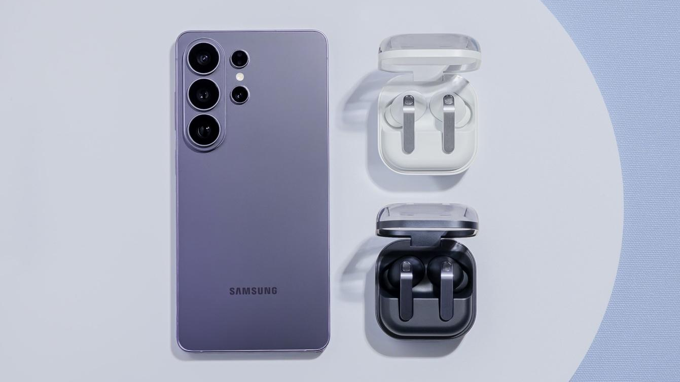
Galaxy Buds4 Series dan Galaxy S26 Series menghadirkan standar baru konektivitas yang sinkron, cerdas, dan sepenuhnya terpadu dalam ekosistem Galaxy.

Samsung Ecosystem Integration memperluas peran Galaxy Buds4 Series dari sekadar perangkat pendamping menjadi bagian integral dari pengalaman AI Galaxy. Bersama Galaxy S26 Series, kecerdasan tidak lagi berjalan terpisah, melainkan bekerja selaras dalam satu ekosistem. Inilah yang menghadirkan pengalaman yang lebih menyatu, adaptif, dan konsisten di setiap aktivitas.

Integrasi ini menghadirkan pengalaman yang semakin nyata bagi pengguna Galaxy. Aktivasi agen AI seperti Bixby, Google Gemini dan Perplexity dapat dilakukan secara hands-free sementara Galaxy Buds4 Pro memungkinkan akses fitur AI langsung dari earbuds berkat adanya fitur head gesture.

Harga dan Ketersediaan
Galaxy Buds4 Series hadir dalam dua varian, yaitu Galaxy Buds4 dan Galaxy Buds4 Pro. Galaxy Buds4 tersedia dalam pilihan warna Black dan White, sementara Galaxy Buds4 Pro hadir dalam Black, White, serta Pink Gold yang tersedia secara eksklusif online

Galaxy Buds4 Pro hadir dengan harga 3.999.000 dengan cicilan mulai dari Rp333.250 per bulan. Pada periode yang sama, konsumen berkesempatan mendapatkan total bonus hingga Rp1,6 jutaan, termasuk bonus Limited Buds Case, multibuy cashback hingga 25%, serta tambahan cashback bank sebesar Rp150.000. Promo tersedia dalam waktu terbatas melalui Samsung.com/id dan kanal penjualan resmi.

Galaxy Buds4 tersedia dengan harga 2.999.000 dengan cicilan mulai dari Rp249.916 per bulan. Selama periode pre-order 26 Februari–17 Maret 2026, konsumen dapat menikmati total bonus hingga Rp1,3 jutaan yang mencakup bonus Limited Buds Case, multibuy cashback hingga 25%, serta tambahan cashback bank sebesar Rp150.000.

Untuk mendapatkan informasi lebih lanjut tentang Galaxy Buds4 Series, silakan kunjungi Samsung Newsroom.

-o0o-
Tentang Samsung Electronics Co., Ltd.
Samsung menginspirasi dunia dan membentuk masa depan dengan ide dan teknologi transformatif. Perusahaan ini mendefinisikan ulang dunia TV, smartphone, wearables, tablet, peralatan rumah tangga, sistem jaringan dan memori, sistem LSI, foundry dan solusi LED, serta menghadirkan pengalaman terhubung yang mulus melalui ekosistem SmartThings dan kolaborasi terbuka dengan para mitra. Untuk berita terkini, silakan kunjungi Samsung Newsroom di news.samsung.com.

Untuk keterangan lebih lanjut:
Fia Handayani  Public Relations Manager  Samsung Electronics Indonesia  Email: f.handayani@samsung.com | Maghfira Tabrani  Manager  Carl Byoir  Email: maghfira.tabrani@carlbyoir.com

